報道関係者各位
プレスリリース


2023年4月吉日
有限会社上竜
大阪発こだわりプリン専門店「うっふぷりん」が
看板商品の「ティラプリ®（ティラミス×プリン）」
を「うま飯！盛り飯！地元飯フェス」でイベント販売します。

～創業20年、日最高6,000個を販売した人気商品、
大阪産（もん）名品にも選ばれたプリンを超えた極上スイーツ～

有限会社上竜（大阪府茨木市、代表取締役：上鶴龍二）は、日比谷公園で開催される【うま飯！盛り飯！地元飯フェス】に出店します。大阪からは焼きチャーシューで知られる「西成 おくの家」さんが出店します。 その中、うっふぷりんは大阪発こだわりプリン専門店として20年の実績と大阪産（もん）名品（令和4年度）にも選ばれ、また日最高6,000個を販売したうっふぷりん大人気の極上スイーツ「ティラプリ®」で大阪のパワーを東京の皆さんにお届けしたいと思って出店を決めました。

■うっふぷりんとは
「うっふぷりん」は美味しいだけではなく、「選ぶ楽しみ」「見る楽しみ」があるパフォーマンスプリンを看板商品にプリン専門店のこだわりとして店頭には各種フレーバーのプリンを20種類前後ご用意し、「ぷりんロール」や「ぷりんバターサンド」「ぷりんジャム」「ぷりんシフォンケーキ」「ぷりんアイス」などプリンに特化した全国でも珍しいブランドです。、プリンのことなら味はもちろん、どこにも負けない商品力と展開をお楽しみいただけます。

・北大阪地域ナンバーワングルメ「北おおさかうまいもんコンテスト」グランプリ受賞
・大阪府茨木市のふるさと納税で1位を獲得（令和4年度寄付件数実績）
・大阪産（もん）名品に「ティラプリ®」が認証

■メディア出演実績、販売実績等
・日本テレビ「ZIP!」放送
・ABCテレビ「おはよう朝日です」放送
・ダイヤモンドZAI ふるさと納税特集
・読売新聞 茨木市とのコラボスイーツで掲載
・日本の贈答品100選
・関西テレビ「ちゃちゃ入れマンデー」放送
・関西テレビ『おかべろ』放送 など

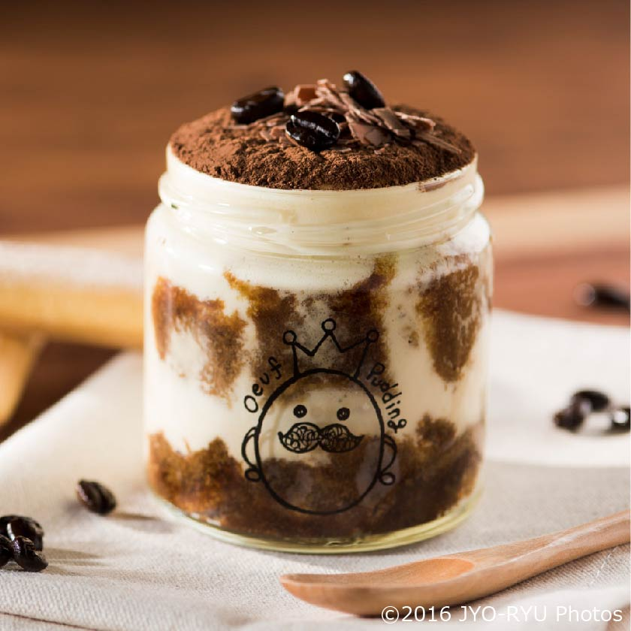
ティラプリ® 元祖うっふぷりんカラメル うっふぷりんアラモード

■催し日時のご案内
ふるさと東京応援祭「うま飯！盛り飯！地元飯フェス」

第1弾：2023年4月28日（金）～2023年5月1日（月）
※4月28日のみ17：00オープン、5月1日のみ13：00まで。噴水広場のみ。
第2弾：2023年5月3日（水）～2023年5月7日（日）←うっふぷりん出店
※5月7日のみ18：00終了。噴水広場・にれの木広場・小音楽堂。

会場
日比谷公園 噴水広場・にれの木広場・小音楽堂
〒100-0012 東京都千代田区日比谷公園1-2

■取材のお願い
ポストコロナ時代がいよいよ幕開けのような流れになってきました。
イベントで苦しんでいる、集客で苦しんでいる、販売に苦しんでいる店舗企業様もまだまだ多くいらっしゃいます。
大変お忙しいとは存じますがこの件につきまして、ご取材いただき、報道のお力で多くの方にお知らせいただければ幸いです。

■本件に関するお問い合わせ先
名称：有限会社上竜
住所：大阪府茨木市島2-11-27
ＴＥＬ：072-657-1157 10:00-17:00（平日）
ＦＡＸ：072-657-1177
ＵＲＬ：https://www.jyo-ryu.net/
担当：田畑・畑中
メールアドレス：info@jyo-ryu.com

